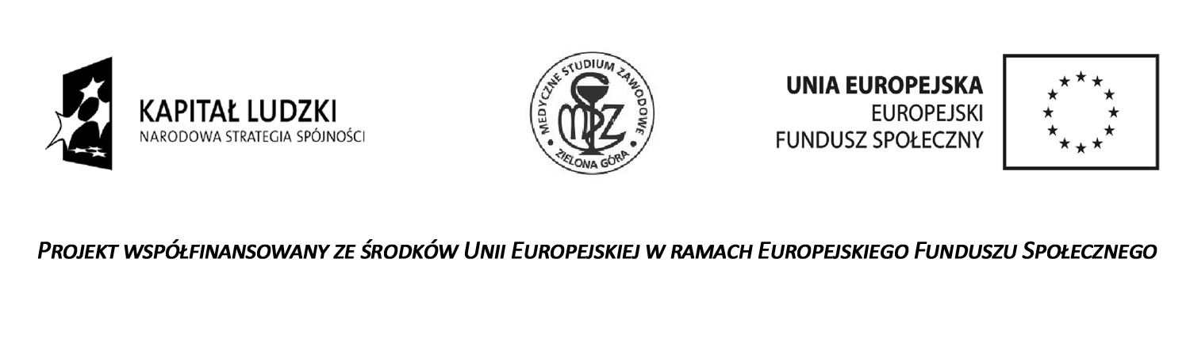

Z A W I A D O M I E N I E

Zawiadamia się o unieważnieniu czynności związanej z naborem na nauczyciela języka angielskiego w ramach realizacji projektu pn. „Medyk na piątkę! – program rozwoju Medycznego Studium Zawodowego w Zielonej Górze”.
Powyższy nabór unieważnia się bez podania przyczyn ponieważ nie był realizowany w ramach przepisów ustawy z dnia 29 stycznia 2004 r. Prawo zamówień publicznych (dz. Ust. Z 2010 Nr 113, poz. 759 z póżn. zm.).
Ponadto informuję, iż wyłonienie wykładowców na przeprowadzenie szkolenia z języka angielskiego nastąpi w oparciu o przepisy ustawy z dnia 29 stycznia 2004 r. Prawo zamówień publicznych.

